Aufgabe:

1. Nenne und beschreibe die dargestellten Vorgänge auf der Stoffebene.
2. Beschreibe jeweils das Verhalten der Teilchen bei diesem Vorgang (Teilchenebene).
3. Ergänze die Überschrift und die Legende.

**______________________________________**

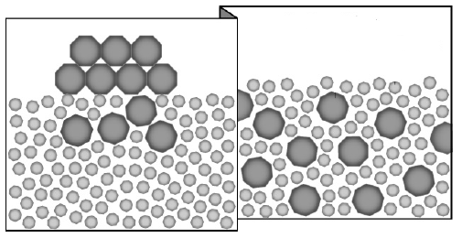

**___________________________________**

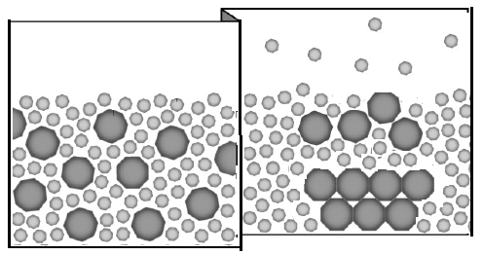

Legende:

 ___________________ ___________________